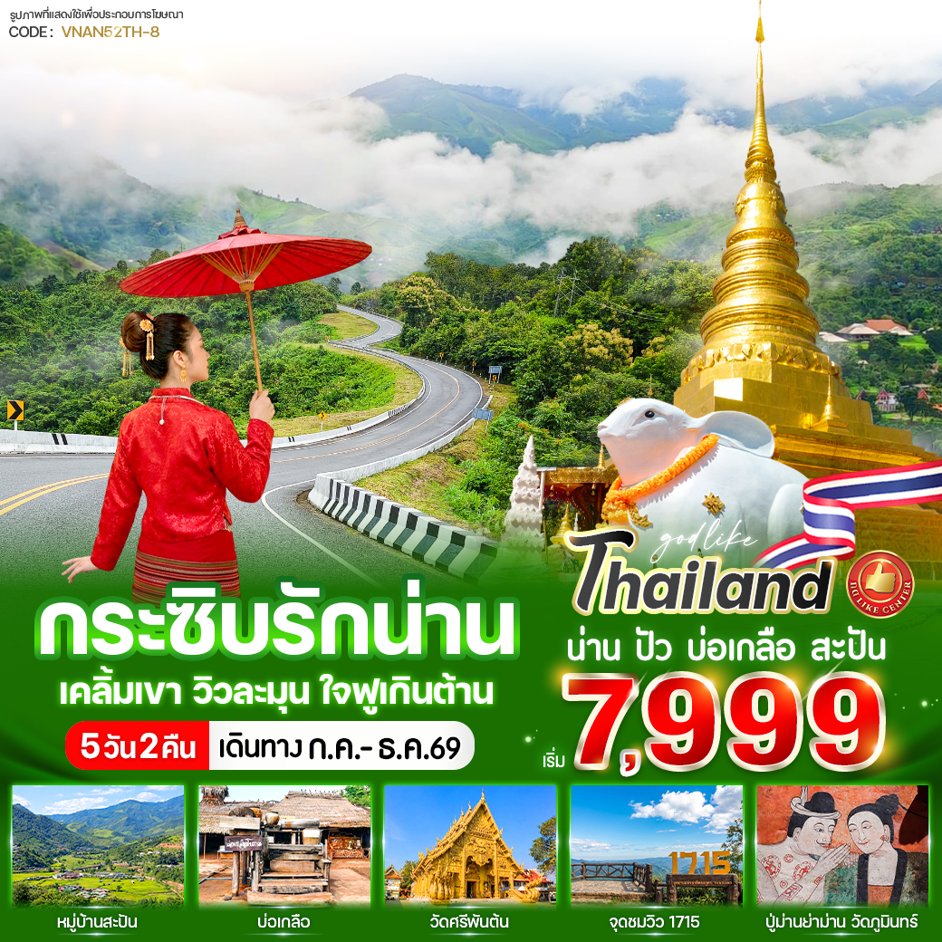

✨ ไฮไลท์โปรแกรม
- อิ่มบุญไหว้พระดัง พระธาตุแช่แห้ง – วัดภูมินทร์ – วัดศรีพันต้น
- เช็คอินวิวหลักล้าน ถนนลอยฟ้า 1256 - จุดชมวิว 1715 - โค้งหมายเลข 3
- พักผ่อนสโลว์ไลฟ์ ณ หมู่บ้านสะปัน ท่ามกลางธรรมชาติและสายหมอก
- สัมผัสวิถีบ่อเกลือโบราณ หนึ่งเดียวในภูเขาของไทย

วันที่ | โปรแกรมทัวร์ | อาหาร |  |  | โรงแรม
วันที่ | โปรแกรมทัวร์ | เช้า | เที่ยง | เย็น | โรงแรม
1 | สถานีขนส่งกรุงเทพฯ
2 | สถานีขนส่งน่าน - พระธาตุเขาน้อย - บ้านนาก๋างโต้ง - วัดศรีมงคล - ลำดวนผ้าทอ - วัดภูเก็ต |  |  |  | โรงแรม กรีนฮิลล์ รีสอร์ท  หรือเทียบเท่า
3 | ผ่านชมถนนลอยฟ้า 1256 - จุดชมวิว 1715 - บ่อเกลือ - หมู่บ้านสะปัน - โค้งเลข 3 - คำปู้จู้ คาเฟ่ - ถนนคนเดิน |  |  |  | โรงแรม เทวราช  หรือเทียบเท่า
4 | พระธาตุแช่แห้ง - วัดพระธาตุช้างค้ำ - พิพิธภัณฑ์น่าน - อุโมงค์ลีลาวดี - วัดภูมินทร์ - วัดมิ่งเมือง - วัดศรีพันต้น- ร้านของฝาก - สถานีขนส่งน่าน
5 | สถานีขนส่งกรุงเทพฯ
** รายการทัวร์ข้างต้นอาจมีการสลับปรับเปลี่ยนได้ตามความเหมาะสม ขึ้นอยู่กับสถานการณ์หน้างาน **
เวลาเดินทางและสถานที่นัดหมายอาจมีการเปลี่ยนแปลง สามารถสลับปรับเปลี่ยนได้โดยมิต้องแจ้งล่วงหน้า
ทั้งนี้ขึ้นอยู่กับตั๋วรถทัวร์ที่ทางบริษัทจัดหาได้ หรือ อันเนื่องจากเหตุการณ์ต่างๆที่เกิดขึ้นจากเหตุสุดวิสัย
และหากตั๋วรถทัวร์เต็มหรือไม่สามารถหารอบเวลาได้ ทางบริษัทฯจะจัดหาเป็นการเดินทางแบบอื่นทดแทน
เช่น รถตู้ปรับอากาศออกเดินทางเริ่มต้นจากกรุงเทพฯ หรือรถไฟตู้นอน เป็นต้น**
อัตราค่าบริการ
กำหนดวันเดินทาง | ราคาโปรโมชั่นพิเศษ
กำหนดวันเดินทาง | ราคาทัวร์ ผู้ใหญ่ / เด็ก | พักเดี่ยว (เพิ่ม)
24-28 กรกฎาคม 2569 **วันเฉลิมฯพระเจ้าอยู่หัว** | 7,999 | 2,500
12-16 สิงหาคม 2569 **วันแม่แห่งชาติ** | 8,333 | 2,500
09-13 กันยายน 2569 | 7,999 | 2,500
09-13 ตุลาคม 2569 **วันนวมินทรมหาราช** | 8,333 | 2,500
21-25 ตุลาคม 2569 **วันปิยมหาราช** | 8,333 | 2,500
18-22 พฤศจิกายน 2569 | 7,999 | 2,500
03-07 ธันวาคม 2569 **วันพ่อแห่งชาติ** | 8,333 | 2,500
09-13 ธันวาคม 2569 **วันรัฐธรรมนูญ** | 8,333 | 2,500
*ค่าบริการข้างต้นเฉพาะนักท่องเที่ยวชาวไทยเท่านั้น กรณีชาวต่างชาติชำระค่าธรรมเนียมเพิ่มท่านละ 500 บาท
ค่าทัวร์ไม่รวมค่าจ้างคนขับรถ ท่านละ 500 บาท *ชำระ ณ วันเดินทาง*
ค่าทิปไกด์ (ตามมาตรฐานการให้ทิป 100 บาท/ท่าน/วัน) ทั้งนี้ไม่ได้เป็นการบังคับ ขึ้นอยู่กับความพึงพอใจของลูกค้า
*หากลูกค้ายินยอมให้ทิปกับไกด์หรือเจ้าหน้าที่เเล้ว จะถือว่าเป็นการให้โดยสมัครใจ และไม่สามารถเรียกร้องขอคืนได้ภายหลัง*

วันที่ (1) สถานีขนส่งกรุงเทพฯ
19.00 น. คณะพร้อมกันที่ สถานีขนส่งกรุงเทพฯ (หมอชิต) โดยมีเจ้าหน้าที่บริษัทฯคอยต้อนรับและอำนวยความสะดวก
20.20 น. ได้เวลาอันสมควรนำท่านออกเดินทางสู่ จ.น่าน (ใช้เวลาเดินทางประมาณ 12 ชั่วโมง)
**เวลาเดินทางและสถานที่นัดหมายอาจมีการเปลี่ยนแปลง สามารถสลับปรับเปลี่ยนได้ตามความเหมาะสมโดยมิต้องแจ้งล่วงหน้า
ทั้งนี้ขึ้นอยู่กับตั๋วรถทัวร์ที่ทางบริษัทจัดหาได้ หรือ อันเนื่องจากเหตุการณ์ต่างๆที่เกิดขึ้นจากเหตุสุดวิสัย
และหากตั๋วรถทัวร์เต็มหรือไม่สามารถหารอบเวลาได้ ทางบริษัทฯจะจัดหาเป็นการเดินทางแบบอื่นทดแทน
เช่น รถตู้ปรับอากาศออกเดินทางเริ่มต้นจากกรุงเทพฯ เป็นต้น**
ขอสงวนสิทธิ์ในการเลือกที่นั่งบนรถ ที่นั่งอาจจะไม่ได้นั่งติดกัน ทั้งนี้ การจัดสรรที่นั่งเป็นไปตามลำดับการขึ้นรถ (First Come, First Served)
หากลูกค้าต้องการเลือกที่นั่ง สามารถแจ้งสำรองล่วงหน้าได้ โดยมีค่าบริการเพิ่มเติม

วันที่ (2) สถานีขนส่งน่าน - พระธาตุเขาน้อย - บ้านนาก๋างโต้ง - วัดศรีมงคล - ลำดวนผ้าทอ – วัดภูเก็ต
(-/กลางวัน/เย็น)
06.30 น. เดินทางถึง สถานีขนส่งน่าน หลังรับสัมภาระเรียบร้อยแล้ว มีรถตู้ปรับอากาศรอรับ

นำท่านเดินทางสู่ วัดพระธาตุเขาน้อย วัดสำคัญบนยอดดอยเขาน้อย หนึ่งในจุดชมวิวเมืองน่านที่สามารถมองเห็นทัศนียภาพได้อย่างกว้างไกล ตามประวัติกล่าวว่า พระธาตุสร้างขึ้นราวพุทธศตวรรษที่ 20 โดยมเหสีรองของพญาภูเข็ง และบูรณะครั้งใหญ่ในสมัยพระเจ้าสุริยพงษ์ผริตเดชฯ ช่วง พ.ศ. 2449–2454 โดยช่างชาวพม่า องค์พระธาตุเป็นเจดีย์ก่ออิฐถือปูน ศิลปะพม่าผสมล้านนา ภายในบรรจุพระเกศาธาตุของพระพุทธเจ้า จึงเป็นปูชนียสถานศักดิ์สิทธิ์คู่เมืองน่าน บริเวณใกล้กันประดิษฐานพระพุทธมหาอุตมมงคลนันทบุรีศรีเมืองน่าน ปางประทานพร องค์ใหญ่สง่างาม จากลานด้านหน้าสามารถชมวิวเมืองน่านแบบพาโนรามา เห็นภูเขาที่โอบล้อมเมืองได้อย่างงดงาม
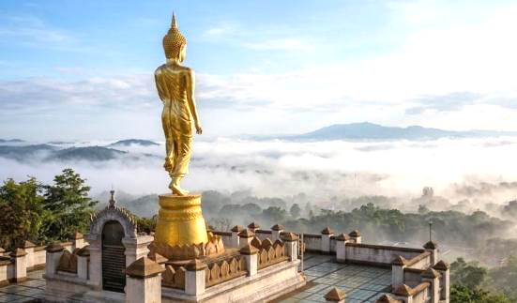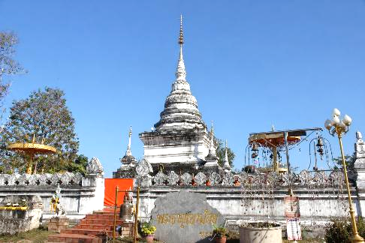

จากนั้นนำท่านสู่ บ้านนาก๋างโต้ง ที่พักและคาเฟ่กลางทุ่งนาชื่อดังของอำเภอปัว โดดเด่นด้วยบรรยากาศสโลว์ไลฟ์ รายล้อมด้วยทุ่งนาเขียวขจีและวิวภูเขาสลับซับซ้อนที่นี่ออกแบบเป็นสะพานไม้ทอดยาวกลางทุ่งนา ให้ได้เดินเล่น ถ่ายภาพ และซึมซับธรรมชาติอย่างใกล้ชิดในช่วงฤดูทำนา (ประมาณ ก.ค.–ต.ค.) จะได้สัมผัสวิวทุ่งนาเขียวสดชื่น ส่วนปลายฝนต้นหนาวจะมีหมอกบางๆ เพิ่มความโรแมนติก ภายในยังมีบริการอาหาร เครื่องดื่ม และมุมพักผ่อนหลากหลาย เหมาะสำหรับนั่งชิล จิบกาแฟ พร้อมดื่มด่ำบรรยากาศชนบทอย่างแท้จริง (ค่าทัวร์ไม่รวมค่าอาหารและเครื่องดื่ม ทั้งนี้ทางร้านขอความร่วมมือให้ลูกค้าสั่งอาหารหรือเครื่องดื่มอย่างน้อยท่านละ 1 รายการ)
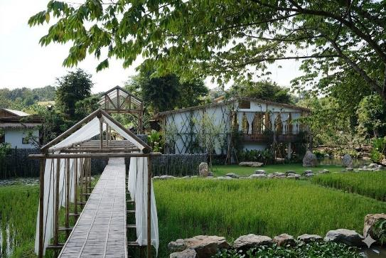

เที่ยง รับประทานอาหารกลางวัน (เมนู ข้าวซอยพื้นเมือง)

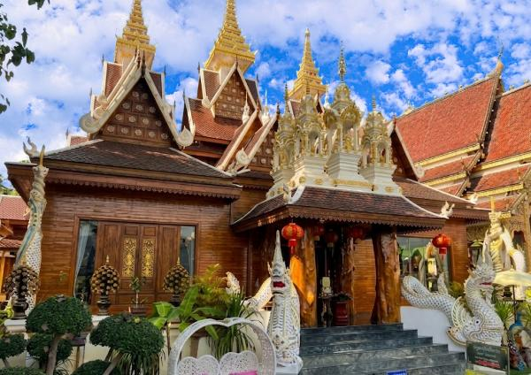
เดินทางต่อไปยัง วัดศรีมงคล (ก๋ง) วัดสำคัญแห่งอำเภอปัว ตั้งอยู่ท่ามกลางทุ่งนาและขุนเขา โดดเด่นด้วยบรรยากาศสงบงดงามแบบล้านนา ภายในวัดมี “พระธาตุศรีมงคล” เจดีย์สีขาวตั้งเด่นบนเนินเขา เป็นจุดศูนย์รวมศรัทธาของชาวบ้านในพื้นที่ และสามารถมองเห็นวิวทุ่งนาและภูเขาโดยรอบได้อย่างสวยงาม อีกหนึ่งไฮไลท์คือ “พระพุทธรูปปางลีลาประทานพร” องค์ใหญ่สีขาวที่ตั้งอยู่บริเวณด้านบน มองเห็นได้แต่ไกล เป็นสัญลักษณ์สำคัญของวัด

นำท่านแวะ ลำดวนผ้าทอ แหล่งรวมงานหัตถกรรมผ้าทอพื้นเมืองของชาวไทลื้อในอำเภอปัว ที่ผสานร้านกาแฟบรรยากาศอบอุ่นไว้ในพื้นที่เดียวกัน ให้ท่านได้พักผ่อนจิบกาแฟท่ามกลางวิวทุ่งนาและขุนเขาอย่างเพลิดเพลิน ตัวร้านตกแต่งในสไตล์พื้นบ้านไทลื้อ มีมุมถ่ายภาพเก๋ ๆ ริมทุ่งนา เหมาะสำหรับสายถ่ายรูปและผู้ที่ต้องการสัมผัสวิถีชีวิตท้องถิ่นอย่างใกล้ชิด นอกจากนี้ ภายในยังมีจำหน่ายผลิตภัณฑ์ผ้าทอคุณภาพ เช่น ผ้าทอไทลื้อ และ “ผ้าลายน้ำไหล” อันเป็นเอกลักษณ์ของจังหวัดน่าน ซึ่งเป็นลวดลายโบราณที่มีความประณีตและมีชื่อเสียง อิสระให้ท่านเลือกซื้อของฝากและเลือกมุมพักผ่อนตามอัธยาศัย (ค่าทัวร์ไม่รวมค่าอาหารและเครื่องดื่ม)
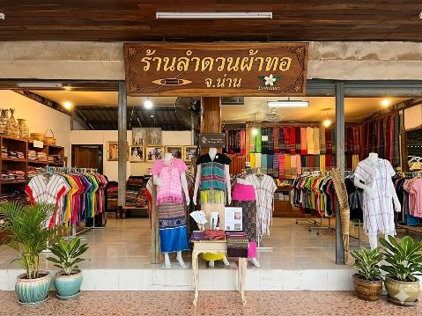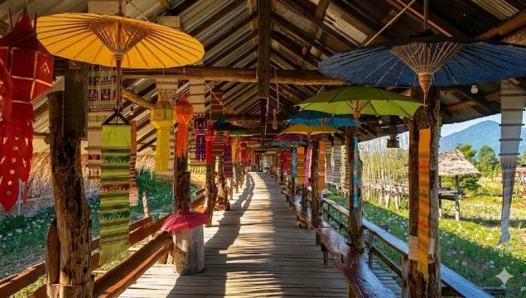

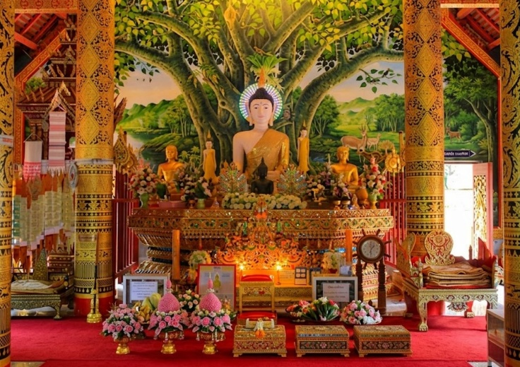
จากนั้นนำท่านเดินทางสู่ วัดภูเก็ต วัดชื่อดังแห่งอำเภอปัว โดยชื่อ “ภูเก็ต” มาจากคำว่า “บ้านเก็ต” ซึ่งเป็นชื่อหมู่บ้านเดิม ผสานกับลักษณะที่ตั้งอยู่บนเนินเขา หรือ “ภู” ในภาษาถิ่นเหนือ จึงเรียกกันว่า วัดภูเก็ต จุดเด่นของวัดคือระเบียงชมวิวด้านหลัง ที่สามารถมองเห็นทุ่งนากว้างสุดสายตา พร้อมฉากหลังเป็นแนวภูเขาของ อุทยานแห่งชาติดอยภูคา สร้างบรรยากาศสวยงามและเงียบสงบ เหมาะแก่การพักผ่อนและถ่ายภาพ ภายในวัดมีพระอุโบสถศิลปะล้านนาประยุกต์ โดดเด่นด้วยจิตรกรรมฝาผนังแนวร่วมสมัยแบบสามมิติที่เล่าเรื่องพุทธศาสนาได้อย่างน่าสนใจ และเป็นที่ประดิษฐาน “หลวงพ่อแสนปัว” หรือ “หลวงพ่อพุทธเมตตา” พระพุทธรูปศักดิ์สิทธิ์ที่ชาวบ้านให้ความเคารพศรัทธา

เย็น รับประทานอาหารเย็น
ที่พัก โรงแรม กรีนฮิลล์ รีสอร์ท หรือเทียบเท่า

วันที่ (3) ผ่านชมถนนลอยฟ้า 1256 - จุดชมวิว 1715 - บ่อเกลือ - หมู่บ้านสะปัน - โค้งเลข 3 - คำปู้จู้ คาเฟ่ - ถนนคนเดิน
(เช้า/กลางวัน/-)
เช้า รับประทานอาหารเช้า ณ โรงแรมที่พัก

นำท่านผ่านชม ถนนลอยฟ้า 1256 หรือทางหลวงหมายเลข 1256 เส้นทางสายสวยที่เชื่อมระหว่างอำเภอปัวสู่อำเภอบ่อเกลือ ได้รับการขนานนามว่า “ถนนลอยฟ้า” ด้วยลักษณะถนนที่คดเคี้ยวเลาะไปตามสันเขา สูงชันสลับโค้งต่อเนื่อง ท่ามกลางธรรมชาติที่อุดมสมบูรณ์ ตลอดสองข้างทางจะได้ชมวิวภูเขาสลับซับซ้อน และผืนป่าเขียวขจีตัดกับท้องฟ้าอย่างงดงาม โดยเฉพาะช่วงฤดูฝนและปลายฝนต้นหนาวที่มีหมอกลอยคลอเคลีย เพิ่มบรรยากาศโรแมนติกและสดชื่น
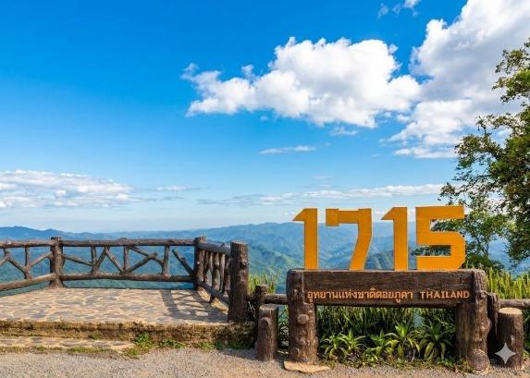
จากนั้นนำท่านแวะ จุดชมวิว 1715 หนึ่งในไฮไลท์ของเส้นทาง ถนนลอยฟ้า 1256 ที่เผยให้เห็นทิวเขาสลับซับซ้อนทอดยาวสุดสายตา ท่ามกลางบรรยากาศอันเงียบสงบและอากาศบริสุทธิ์ โดยเฉพาะในยามเช้าและช่วงปลายฝนต้นหนาว อาจได้สัมผัสทะเลหมอกบางเบาที่ลอยคลอเคลียตามแนวหุบเขา เพิ่มความงดงามและโรแมนติกให้กับทิวทัศน์ จุดชมวิวแห่งนี้ตั้งอยู่บนความสูงประมาณ 1,715 เมตรจากระดับน้ำทะเล อันเป็นที่มาของชื่อ “1715” และนับเป็นอีกหนึ่งจุดชมวิวที่งดงามและน่าประทับใจที่สุดของจังหวัดน่าน

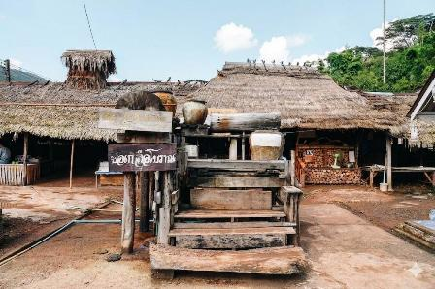
นำท่านเดินทางสู่ บ่อเกลือโบราณ แหล่งผลิตเกลือสินเธาว์กลางหุบเขาที่มีเอกลักษณ์ของอำเภอบ่อเกลือ จังหวัดน่าน สืบทอดภูมิปัญญาท้องถิ่นมายาวนาน โดยชาวบ้านจะตักน้ำเกลือจากบ่อใต้ดินขึ้นมาต้มด้วยฟืนในกระทะใบใหญ่ จนตกผลึกกลายเป็นเกลือ ใช้เวลาต้มหลายชั่วโมงในแต่ละรอบ เกลือที่ได้มีลักษณะขาวสะอาด นิยมนำไปใช้ทั้งบริโภคและแปรรูปเป็นผลิตภัณฑ์ต่าง ๆ เช่น เกลือสปา เกลือขัดผิว และของฝากพื้นเมือง บริเวณโดยรอบยังคงบรรยากาศวิถีชีวิตแบบดั้งเดิมของชุมชน ให้ท่านได้เลือกซื้อผลิตภัณฑ์พื้นเมืองตามอัธยาศัย
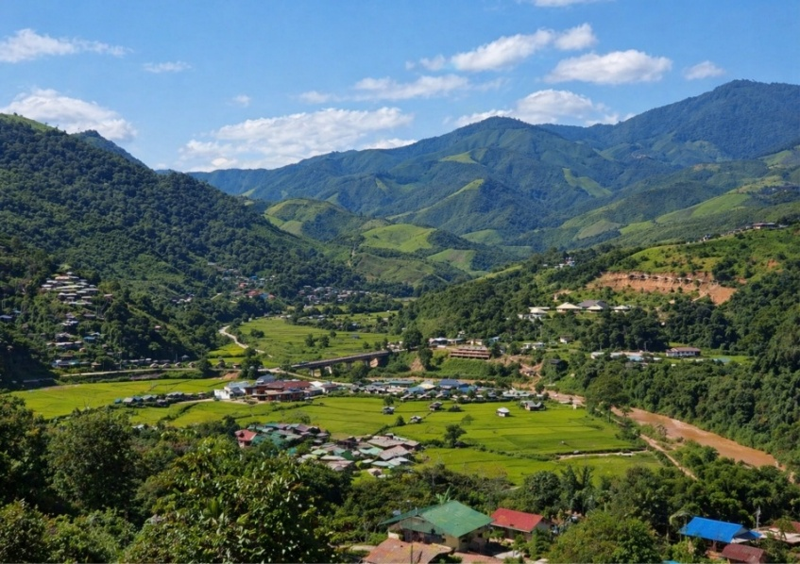
นำท่านเดินทางสู่ หมู่บ้านสะปัน หมู่บ้านเล็กกลางหุบเขาในอำเภอบ่อเกลือ หนึ่งในจุดหมายปลายทางยอดนิยมของจังหวัดน่าน โดดเด่นด้วยบรรยากาศเงียบสงบ รายล้อมด้วยภูเขาและธรรมชาติอันอุดมสมบูรณ์ มีลำธารไหลผ่านกลางหมู่บ้านสร้างความสดชื่นตลอดทั้งปี ในช่วงฤดูฝนถึงปลายฝนต้นหนาว (ประมาณ ก.ค.–พ.ย.) ท่านจะได้สัมผัสทุ่งนาสีเขียวขจี พร้อมสายหมอกบาง ๆ ที่ลอยคลอเคลีย เพิ่มเสน่ห์ให้หมู่บ้านดูโรแมนติกยิ่งขึ้น

เที่ยง รับประทานอาหารกลางวัน
นำท่านแวะถ่ายรูปกับ โค้งเลข 3 บนเส้นทาง ทางหลวงหมายเลข 1081 อีกหนึ่งแลนด์มาร์ค Unseen ของจังหวัดน่าน โดดเด่นด้วยลักษณะถนนที่โค้งต่อเนื่องเป็นรูปคล้ายเลข “3” เลาะไปตามไหล่เขา ท่ามกลางผืนป่าเขียวขจีสองข้างทาง ช่วงถนนบริเวณนี้มีความยาวต่อเนื่องหลายร้อยเมตร เมื่อมองจากมุมสูงจะเห็นเส้นถนนโค้งสวยตัดกับธรรมชาติอย่างชัดเจน จึงกลายเป็นจุดถ่ายภาพยอดนิยมของนักท่องเที่ยว ด้วยภูมิประเทศแบบภูเขาสลับซับซ้อน ทำให้บรรยากาศโดยรอบสดชื่นและเงียบสงบ
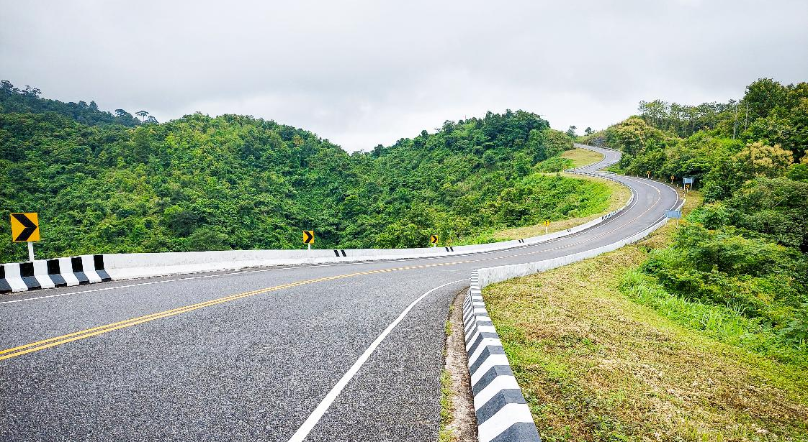


จากนั้นเดินทางสู่ คำปู้จู้ คาเฟ่ คาเฟ่บรรยากาศอบอุ่น ท่ามกลางธรรมชาติอันเงียบสงบของอำเภอสันติสุข จังหวัดน่าน โดดเด่นด้วยวิวภูเขาสลับซับซ้อนของ อุทยานแห่งชาติดอยภูคา ที่สามารถมองเห็นได้กว้างไกล ให้ความรู้สึกผ่อนคลายและเป็นส่วนตัว เหมาะสำหรับนั่งพักผ่อนและถ่ายภาพ ภายในร้านมีมุมถ่ายภาพหลากหลาย รวมถึงอุโมงค์ถ่ายรูปที่จัดทำขึ้นเพื่อให้ได้ภาพมุมสวย พร้อมฉากหลังเป็นวิวภูเขาอย่างลงตัว เหมาะสำหรับสายคอนเทนต์ที่ต้องการภาพบรรยากาศสวย ๆ (มีบริการถ่ายภาพภายในพื้นที่ โดยมีค่าใช้จ่ายเพิ่มเติมและไม่รวมอยู่ในค่าทัวร์ ทั้งนี้ค่าทัวร์ไม่รวมค่าอาหารและเครื่องดื่ม) ในกรณีที่คาเฟ่ปิดให้บริการ บริษัทขอสงวนสิทธิ์ในการเปลี่ยนแปลงไปใช้คาเฟ่อื่นที่เหมาะสม โดยไม่จำเป็นต้องแจ้งให้ทราบล่วงหน้า
จากนั้นนำท่านเดินทางสู่ถนนคนเดิน (เฉพาะกรุ๊ปที่เดินทางตรงกับวันศุกร์–อาทิตย์) ถนนคนเดินกาดข่วงเมืองน่าน บริเวณข้างวัดภูมินทร์ ถนนคนเดินชื่อดังของจังหวัด เปิดให้บริการในช่วงเวลา 17.00–22.00 น. ภายในเต็มไปด้วยร้านค้าหลากหลาย ทั้งอาหารพื้นเมือง ขนม ของที่ระลึก และงานหัตถกรรมท้องถิ่น ท่ามกลางบรรยากาศเมืองเก่าที่มีเสน่ห์ เหมาะสำหรับเดินเล่น ช้อป ชิม และสัมผัสวิถีชีวิตยามค่ำคืนของเมืองน่านอย่างเต็มอิ่ม

อิสระอาหารเย็นตามอัธยาศัย
ที่พัก โรงแรม เทวราช หรือเทียบเท่า

วันที่ (4) พระธาตุแช่แห้ง - วัดพระธาตุช้างค้ำ - พิพิธภัณฑ์น่าน - อุโมงค์ลีลาวดี - วัดภูมินทร์ - วัดมิ่งเมือง – วัดศรีพันต้น - ร้านของฝาก - สถานีขนส่งน่าน (เช้า/กลางวัน/-)
เช้า รับประทานอาหารเช้า ณ โรงแรมที่พัก

จากนั้นนำท่านเดินทางสู่ วัดพระธาตุแช่แห้ง พระธาตุคู่บ้านคู่เมืองของจังหวัดน่าน และเป็นปูชนียสถานสำคัญที่มีอายุกว่า 600 ปี สร้างขึ้นในสมัยพญาการเมือง เมื่อราว พ.ศ. 1891 เพื่อบรรจุพระบรมสารีริกธาตุที่อัญเชิญมาจากกรุงสุโขทัย องค์พระธาตุเป็นเจดีย์ทรงล้านนา ฐานสี่เหลี่ยมจัตุรัส กว้างด้านละประมาณ 22.5 เมตร สูงราว 55.5 เมตร บุด้วยทองเหลืองอร่ามทั้งองค์ งดงามโดดเด่นและถือเป็นหนึ่งในพระธาตุที่สำคัญของภาคเหนือ บริเวณวัดมีลานกว้างสำหรับประกอบพิธีและสักการะ บรรยากาศสงบ เหมาะแก่การไหว้พระขอพรและเก็บภาพความงดงามทางศิลปกรรมล้านนา นอกจากนี้ยังถือเป็นพระธาตุประจำปีเกิดของผู้ที่เกิดปีเถาะ ตามความเชื่อของชาวล้านนา หากได้มานมัสการหรือ “ชุธาตุ” พระธาตุประจำปีเกิด จะได้รับอานิสงส์และความเป็นสิริมงคลแก่ชีวิต
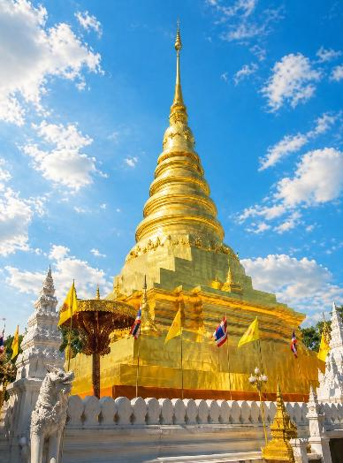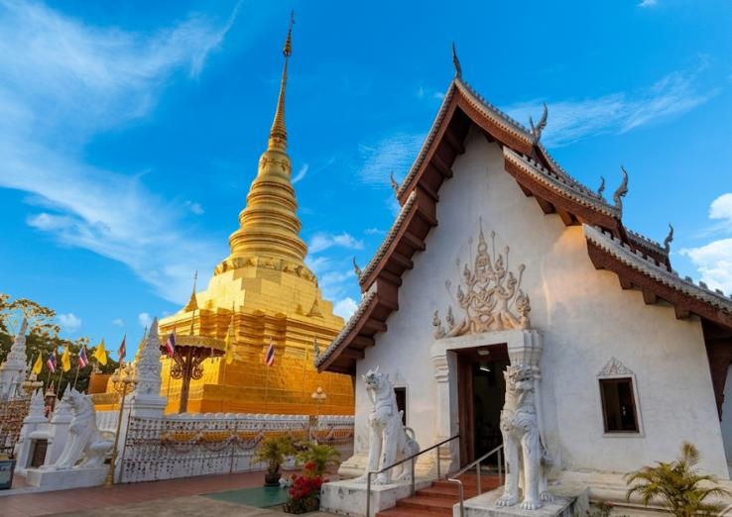

นำท่านสู่ วัดพระธาตุช้างค้ำวรวิหาร วัดสำคัญกลางเมืองน่าน เดิมมีชื่อว่า “วัดหลวงกลางเวียง” สร้างขึ้นในสมัยพญาภูเข็ง เจ้าผู้ครองนครน่าน เมื่อราว พ.ศ. 1949 ภายในวัดโดดเด่นด้วย “พระธาตุช้างค้ำ” เจดีย์ศิลปะสุโขทัย อายุราวพุทธศตวรรษที่ 20 มีเอกลักษณ์คือรูปปั้นช้างครึ่งตัวประดับโดยรอบฐานเจดีย์ เสมือนช้างช่วยค้ำจุนองค์พระธาตุอย่างสง่างาม พระวิหารหลวงเป็นอาคารขนาดใหญ่ สร้างตามสถาปัตยกรรมล้านนา ภายในประดิษฐานพระประธานสำคัญ และมีบรรยากาศสงบขรึม เหมาะแก่การสักการะ
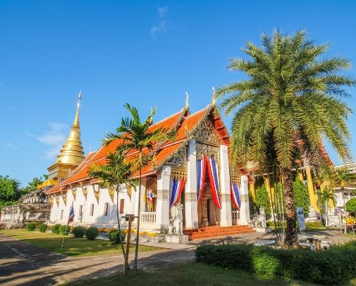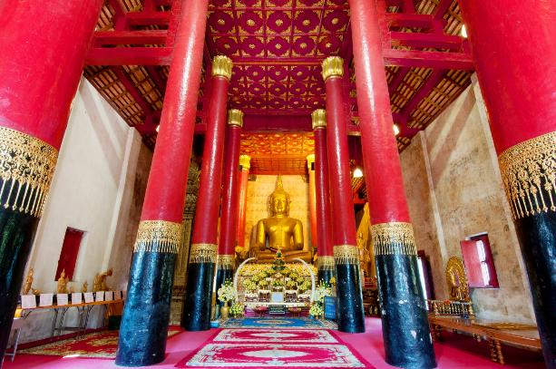

นำท่านเข้าชม พิพิธภัณฑสถานแห่งชาติน่าน อาคารเก่าแก่ที่เคยเป็นที่ประทับของเจ้าผู้ครองนครน่าน หรือที่เรียกว่า “หอคำ” สร้างขึ้นในสมัยพระเจ้าสุริยพงษ์ผริตเดชฯ โดดเด่นด้วยสถาปัตยกรรมแบบโคโลเนียลผสมล้านนา ภายในจัดแสดงโบราณวัตถุ ศิลปวัตถุ และเรื่องราวประวัติศาสตร์ของเมืองน่าน รวมถึงวิถีชีวิตของชาวพื้นเมืองและชนเผ่าต่าง ๆ ที่อาศัยอยู่ในพื้นที่อย่างน่าสนใจ จากนั้นนำท่านถ่ายภาพเป็นที่ระลึกกับอุโมงค์ต้นลีลาวดี บริเวณด้านหน้าพิพิธภัณฑ์ ต้นไม้เรียงรายโค้งเข้าหากันเป็นแนวยาว เกิดเป็นซุ้มธรรมชาติที่สวยงามและเป็นเอกลักษณ์ อิสระให้ท่านเก็บภาพความประทับใจและเดินชมบรรยากาศโดยรอบตามอัธยาศัย
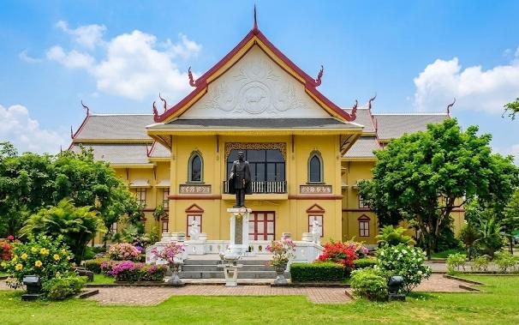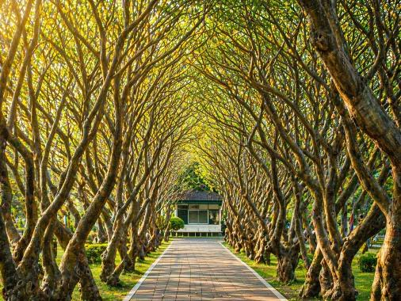

เที่ยง รับประทานอาหารกลางวัน

จากนั้นนำท่านสู่ วัดภูมินทร์ วัดหลวงเก่าแก่กลางเมืองน่าน มีอายุกว่า 400 ปี สร้างขึ้นในสมัยพญาภูมินทร์ โดดเด่นด้วยสถาปัตยกรรมทรงจัตุรมุขหนึ่งเดียวในประเทศไทย ลักษณะอาคารเสมือนตั้งอยู่บนหลังพญานาคขนาดใหญ่ และผสานพระอุโบสถกับพระวิหารไว้ในอาคารเดียวกัน ภายในประดิษฐานพระพุทธรูปขนาดใหญ่ 4 องค์ หันพระพักตร์ออกทั้ง 4 ทิศ แสดงถึงการแผ่เมตตาไปทั่วสารทิศ บรรยากาศภายในสงบและงดงามตามแบบศิลปะล้านนา ไฮไลท์สำคัญคือจิตรกรรมฝาผนังอันเลื่องชื่อ “ปู่ม่าน ย่าม่าน” หรือที่รู้จักกันในชื่อ “ภาพกระซิบรักบันลือโลก” ซึ่งสะท้อนวิถีชีวิต วัฒนธรรม และความงดงามของศิลปะพื้นเมืองได้อย่างมีเอกลักษณ์
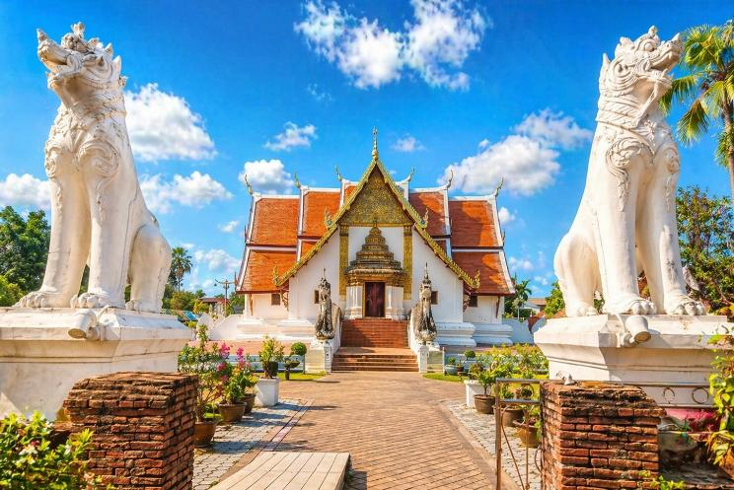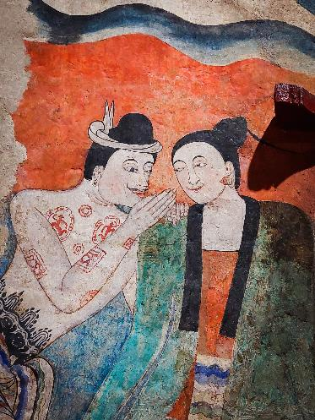

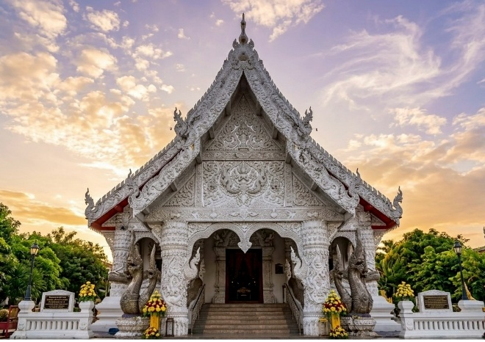
นำท่านสักการะ วัดมิ่งเมือง ซึ่งเป็นที่ประดิษฐาน เสาหลักเมืองจังหวัดน่าน ภายในศาลาจตุรมุขบริเวณด้านหน้าพระอุโบสถ อันเป็นศูนย์รวมจิตใจและความศรัทธาของชาวเมือง สักการะพระประธานภายในพระอุโบสถ พร้อมชมความงดงามของจิตรกรรมฝาผนังที่ถ่ายทอดเรื่องราววิถีชีวิต วัฒนธรรม และประวัติศาสตร์ของเมืองน่าน ตั้งแต่ยุคเริ่มต้นของการก่อตั้งเมือง จนถึงช่วงปลายของการปกครองโดยเจ้าผู้ครองนคร
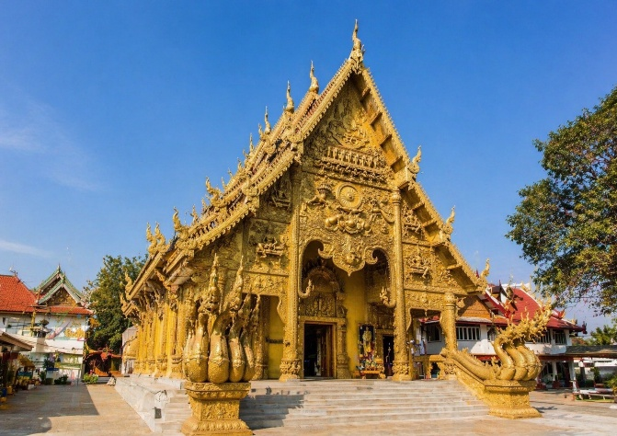
จากนั้นนำท่านเดินทางสู่ วัดศรีพันต้น วัดเก่าแก่สำคัญของเมืองน่าน ซึ่งตามประวัติกล่าวว่าสร้างขึ้นในสมัยพญาพันต้นแห่งราชวงศ์ภูคา โดยชื่อวัดสอดคล้องกับพระนามผู้สร้าง และในอดีตเคยเรียกว่า “วัดสลีพันต้น” เนื่องจากเคยมีต้นโพธิ์ขนาดใหญ่ล้อมรอบ วัดแห่งนี้โดดเด่นด้วยวิหารสีทองอร่ามทั้งหลัง ศิลปะล้านนาประยุกต์ที่งดงามวิจิตรตระการตา สะท้อนความศรัทธาของชาวเมืองได้อย่างชัดเจน บริเวณบันไดทางขึ้นวิหารประดับด้วยพญานาคเจ็ดเศียรสีทองอ่อนช้อย ดูมีชีวิตชีวาและเป็นเอกลักษณ์ ภายในวิหารตกแต่งด้วยภาพเขียนลายเส้นที่บอกเล่าเรื่องราวพุทธประวัติ และตำนานการกำเนิดเมืองน่านอย่างทรงคุณค่า นับเป็นอีกหนึ่งวัดสำคัญที่ผสมผสานประวัติศาสตร์ ศิลปะ และวัฒนธรรมท้องถิ่นไว้อย่างลงตัว

นำท่านแวะเลือกซื้อของฝากขึ้นชื่อของจังหวัดน่าน ที่มีให้เลือกหลากหลาย ทั้งผ้าทอพื้นเมือง ผ้าซิ่นทอมือ เครื่องเงินพื้นถิ่น รวมถึงของกินยอดนิยมอย่างน้ำพริกหนุ่ม แคบหมู หมูกระจก และของที่ระลึกอีกมากมาย

ได้เวลาอันสมควรนำท่านเดินทางสู่สถานีขนส่งน่าน

19.00 น. ออกเดินทางสู่ สถานีขนส่งกรุงเทพฯ (หมอชิต) (ใช้เวลาเดินทางประมาณ 12 ชั่วโมง)

วันที่ (5) สถานีขนส่งกรุงเทพฯ
05.30 น. เดินทางถึง สถานีขนส่งกรุงเทพฯ (หมอชิต)โดยสวัสดิภาพ



โปรแกรมการเดินทางอาจมีการสลับสับเปลี่ยน หรือเปลี่ยนแปลงได้ตามความเหมาะสม โดยมิต้องแจ้งให้ทราบล่วงหน้า
อันเนื่องมาจากเหตุการณ์ต่างๆ ที่อาจเกิดขึ้นจากเหตุสุดวิสัย เช่น เหตุการณ์ทางธรรมชาติ การเมือง
สภาพอากาศไม่เอื้ออำนวย ทั้งนี้ทางบริษัทจะคำนึงถึงความปลอดภัยและผลประโยชน์ของผู้เดินทางเป็นสำคัญ
โดยมีตัวแทนบริษัท (มัคคุเทศก์,หัวหน้าทัวร์,คนขับรถ) เป็นผู้บริหารเวลาปรับเปลี่ยนตามความเหมาะสม

เงื่อนไขการจอง
1. การชำระค่าบริการ
- กรุณาชำระค่าทัวร์เต็มจำนวน ภายใน 2 วัน หลังจากที่นั่งได้รับการคอนเฟิร์ม (พร้อมส่งหน้าบัตรประชาชน) หากไม่ชำระเงินตามที่บริษัทกำหนด ขออนุญาตตัดที่นั่งเพื่อให้ลูกค้าท่านอื่นที่รอที่นั่งอยู่โดยอัตโนมัติ
2. กรณีมีตั๋วเครื่องบินภายในประเทศ รถโดยสารภายในประเทศ หรือรถไฟ หากมีการเปลี่ยนแปลงการเดินทางใดๆก็ตาม ทางบริษัทไม่สามารถรับผิดชอบได้ทุกกรณี เพราะอยู่นอกเหนือการควบคุม

อัตราค่าบริการนี้รวม
ค่ารถนำเที่ยวตามเส้นทางที่ระบุไว้ในโปรแกรมทัวร์
ค่าอาหารและค่าเข้าชม ตามที่ระบุในรายการ
ค่ามัคคุเทศก์ผู้มีประสบการณ์นำเที่ยวคอยบริการและอำนวยความสะดวกตลอดการเดินทาง
ค่าประกันอุบัติเหตุระหว่างเดินทาง วงเงินท่านละ 1,000,000 บาท (เงื่อนไขตามกรมธรรม์)

อัตราค่าบริการนี้ ไม่ รวม
- ค่าภาษีมูลค่าเพิ่ม 7% และภาษีหัก ณ ที่จ่าย 3%
- ค่าใช้จ่ายส่วนตัวนอกเหนือจากรายการที่ระบุ เช่น ค่าทำหนังสือเดินทาง , ค่าโทรศัพท์ , ค่าอินเตอร์เน็ต , ค่าซักรีด , มินิบาร์ในห้องพัก , ค่ากระเป๋าเดินทางหากเกิดการชำรุดหรือของมีค่าที่สูญหายในระหว่างการเดินทาง , ค่ารักษาพยาบาล กรณีเกิดการเจ็บป่วยจากโรคประจำตัว รวมถึงค่าอาหารพิเศษนอกเหนือจากที่ทางทัวร์กำหนด หรือการรีเควสอาหารพิเศษต่างๆ เช่น อาหารเจ อาหารมังสวิรัติ อาหารอิสลาม อาหารทะเล เป็นต้น
- ค่าเครื่องสักการะต่างๆ อาทิ ดอกไม้ ธูป เทียน และชุดสังฆทาน เป็นต้น
- ค่าจ้างคนขับรถ ท่านละ 500 บาท ชำระ ณ วันเดินทาง
- ค่าทิปไกด์/เจ้าหน้าที่ผู้ช่วย (ตามมาตรฐานการให้ทิปวันละ 100 บาท/ท่าน/วัน)
**ทั้งนี้ ขึ้นอยู่กับความพึงพอใจของท่าน ในการบริการของไกด์/เจ้าหน้าที่ผู้ช่วย**
*หากลูกค้ายินยอมให้ทิปกับไกด์หรือเจ้าหน้าที่เเล้ว จะถือว่าเป็นการให้โดยสมัครใจ และไม่สามารถเรียกร้องขอคืนได้ภายหลัง*
ค่าเลือกที่นั่งบนรถ (โปรดสอบถามพนักงาน)
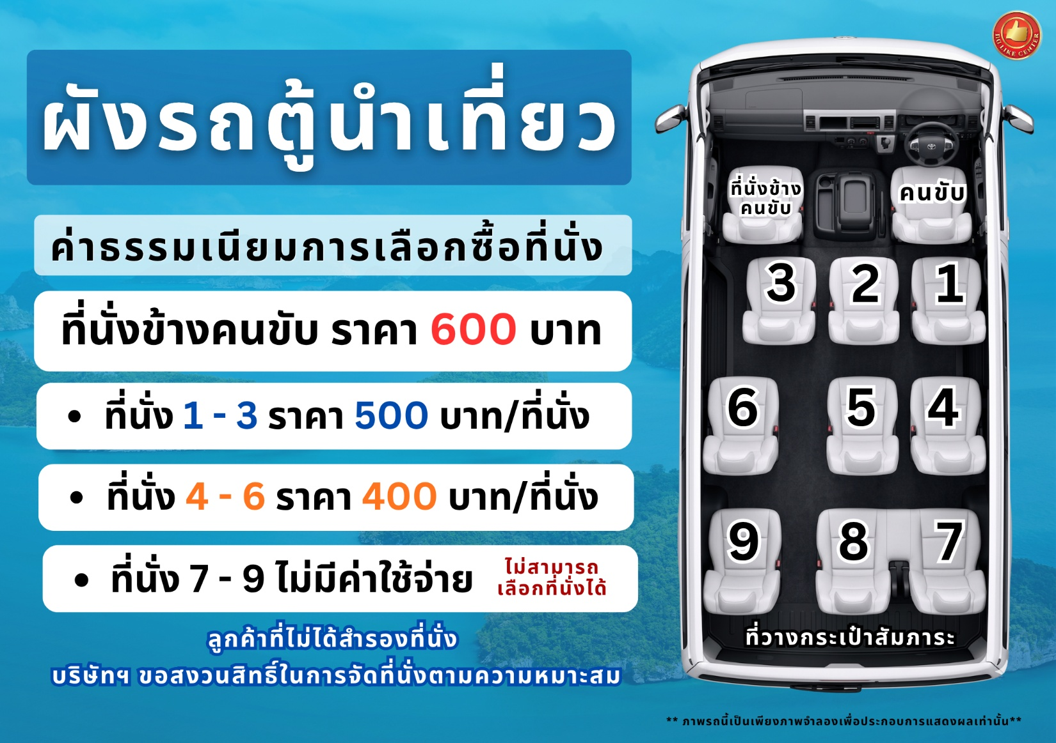

การยกเลิก
1. กรณีผู้เดินทางขอยกเลิกการเดินทาง
- ยกเลิกการเดินทางมากกว่า 31 วันก่อนเดินทางทุกกรณี เก็บค่าบริการ 500 บาท และค่าใช้จ่ายตามจริงที่เกิดขึ้น
- ยกเลิกการเดินทางน้อยกว่า 30 วันก่อนเดินทางทุกกรณี เก็บค่าบริการทัวร์เต็มจำนวน
2. เมื่อออกเดินทางแล้ว หากท่านไม่ใช้บริการรายการใดรายการหนึ่ง หรือไม่เดินทางพร้อมคณะ ถือว่าท่านสละสิทธิ์ไม่อาจเรียกร้องค่าบริการหรือเงินค่าทัวร์คืนได้
3. หากท่านไม่สามารถเดินทางได้ไม่ว่ากรณีใดๆ จะต้องชำระค่าส่วนต่างกรณีที่กรุ๊ปออกเดินทางไม่ครบตามจำนวน (กรุณาสอบถามรายละเอียดเพิ่มเติม)
4. กรณีจองทัวร์เดินทางช่วง วันหยุดเทศกาล, วันหยุดนักขัตฤกษ์, วันหยุดยาวต่อเนื่อง ไม่สามารถยกเลิกการเดินทางได้ หากท่านไม่เดินทาง ทางบริษัทฯขอสงวนสิทธิ์เก็บค่าทัวร์ทั้งหมด โดยไม่มีเงื่อนไขใดๆ ทั้งสิ้น

รายละเอียดเพิ่มเติม
หมายเหตุ : กรุณาอ่านศึกษารายละเอียดทั้งหมดก่อนทำการจอง เพื่อความถูกต้องและความเข้าใจตรงกันระหว่างลูกค้าและบริษัทฯ เมื่อท่านตกลงชำระเงินมัดจำหรือค่าทัวร์ทั้งหมดกับทางบริษัทฯแล้ว ทางบริษัทฯจะถือว่าท่านได้ยอมรับเงื่อนไขข้อตกลงต่างๆ ทั้งหมด
- บริษัทขอสงวนสิทธิ์ในการเลื่อน, ยกเลิกการเดินทาง หรือปรับราคาค่าบริการขึ้น ในกรณีที่มีผู้เดินทางน้อยกว่า 15 ท่าน
- เมื่อท่านตกลงชำระเงินมัดจำหรือทั้งหมด ไม่ว่าจะเป็นการชำระผ่านตัวแทนของบริษัทฯ หรือชำระโดยตรงกับทางบริษัทฯ ทางบริษัทฯ จะขอถือว่าท่านรับทราบและยอมรับในเงื่อนไขต่างๆที่บริษัทฯได้ระบุไว้ทั้งหมด
- บริษัทฯขอสงวนสิทธิ์ในการเปลี่ยนแปลงรายละเอียดทัวร์บางประการเมื่อเกิดเหตุสุดวิสัย อาทิเช่น รายการท่องเที่ยว โรงแรมที่พัก ร้านอาหาร สามารถเปลี่ยนแปลงได้ตามความเหมาะสม
- บริษัทฯ จะไม่รับผิดชอบใดๆ ทั้งสิ้น หากเกิดกรณีความล่าช้าสภาพการจราจร, การประท้วง, การนัดหยุดงาน, การก่อจลาจล, โรคระบาด, ภัยธรรมชาติ, อุบัติเหตุต่างๆ ซึ่งอยู่นอกเหนือความควบคุมของบริษัท
- บริษัทฯจะไม่รับผิดชอบใดๆ ทั้งสิ้น หากเกิดสิ่งของสูญหาย อันเนื่องมาจากความประมาทของท่าน, เกิดจากการโจรกรรม และ อุบัติเหตุจากความประมาทของนักท่องเที่ยวเอง
- บริษัทฯจะไม่รับผิดชอบใดๆ ทั้งสิ้น และไม่สามารถคืนค่าใช้จ่ายต่างๆ ในกรณีที่ผู้เดินทางไม่ผ่านการพิจารณาในการตรวจคนเข้าเมือง-ออกเมือง ไม่ว่าจะเป็นกองตรวจคนเข้าเมืองหรือกรมแรงงานของทุกประเทศในรายการท่องเที่ยว อันเนื่องมาจากการกระทำที่ส่อไปในทางผิดกฎหมาย การหลบหนีเข้าออกเมือง เอกสารเดินทางไม่ถูกต้อง หรือ การถูกปฏิเสธในกรณีอื่นๆ
- บริษัทฯจะไม่รับผิดชอบใดๆ ทั้งสิ้น หากท่านใช้บริการของทางบริษัทฯไม่ครบ อาทิ ไม่เที่ยวบางรายการ, ไม่ทานอาหารบางมื้อ เนื่องด้วยค่าใช้จ่ายทุกอย่าง ทางบริษัทฯได้มีการชำระค่าใช้จ่ายให้ตัวแทนต่างประเทศแบบเหมาขาดก่อนออกเดินทางแล้ว
- รายการนี้เป็นเพียงข้อเสนอที่ต้องได้รับการยืนยันจากบริษัทฯ อีกครั้งหนึ่ง หลังจากได้สำรองโรงแรมที่พักในต่างประเทศเรียบร้อยแล้ว โดยโรงแรมจัดในระดับใกล้เคียงกัน ซึ่งอาจจะปรับเปลี่ยนตามที่ระบุในโปรแกรม
- กรณีมีผู้ต้องการความช่วยเหลือพิเศษ นั่งรถเข็น (WHEELCHAIR) อาจมีค่าใช้จ่าย , เด็ก, ผู้สูงอายุ, มีโรคประจำตัว หรือไม่สะดวกในการเดินทางท่องเที่ยวในระยะเวลาเกินกว่า 4-5 ชั่วโมงติดต่อกัน ท่านและครอบครัวต้องให้การดูแลสมาชิกภายในครอบครัวของท่านเอง เนื่องจากการเดินทางเป็นหมู่คณะ หัวหน้าทัวร์มีความจำเป็นต้องดูแลคณะทัวร์ทั้งหมด (กรุณาแจ้งให้ทางบริษัทฯ ทราบล่วงหน้าก่อนทำการจอง)
- ประกันการเดินทาง บริษัทฯ ได้จัดทำแผนประกันภัยการเดินทางสำหรับผู้เดินทางไปต่างประเทศ แบบ Group tour โดยแผนประกันจะครอบคลุมอุบัติเหตุต่างๆ ที่เกิดขึ้นในระหว่างช่วงที่เดินทาง และลูกค้าต้องทำการรักษาในโรงพยาบาลที่ประกันครอบคลุมการรักษาเท่านั้น (เข้ารับรักษาในรูปแบบอื่นๆ ประกันจะไม่ครอบคลุม) (เงื่อนไขตามกรมธรรม์ สอบถามได้กับเจ้าหน้าที่บริษัท)
- ค่าประกันสุขภาพไม่รวมอยู่ในค่าทัวร์ ท่านสามารถซื้อเพิ่มเติมเองได้
- ทางบริษัทฯ ยึดตามประกาศของทางรัฐฯและประเทศที่เดินทางเป็นหลัก หากมีการเปลี่ยนแปลงหรือประกาศใดๆ ทางบริษัทฯจะคำนึงถึงความปลอดภัยและประโยชน์ของผู้เดินทางเป็นสำคัญ
- มัคคุเทศก์ พนักงาน หรือตัวแทนของทางบริษัท ไม่มีอำนาจในการให้คำสัญญาใดๆ แทนบริษัท เว้นแต่ มีเอกสารลงนามโดยผู้มีอำนาจของบริษัทกำกับเท่านั้น
- กรณีมีตั๋วเครื่องบินภายในประเทศ รถโดยสารภายในประเทศ หรือรถไฟ หากสายการบินมีการเปลี่ยนแปลงเที่ยวบินหรือเวลาบินใดๆก็ตาม ทางบริษัทไม่สามารถรับผิดชอบได้ทุกกรณี เพราะอยู่นอกเหนือการควบคุม
- ภาพที่ใช้ในโปรแกรมเป็นภาพที่ใช้เพื่อการโฆษณาเท่านั้น

